3. Import Library yang Dibutuhkan
Pada tahap ini kita akan mengimport library-library yang dibutuhkan untuk melakukan klasifikasi dengan model Single Layer Perceptron dan Multi Layer Perceptron
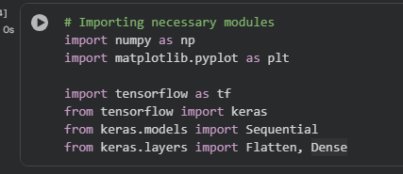

Download Dataset yang Digunakan
Pada praktikum ini kita gunakan dataset MNIST yang berisi gambar-gambar angka tulisan tangan. Gambar-gambar tersebut menunjukkan angka 1 sampai angka 9. Klasifikasi dapat dilakukan untuk memberi label pada gambar sesuai dengan angka yang ditampilkan. Misalnya Gambar yang memuat angka satu diberikan label '1' dan Gambar yang memuat angka enam diberikan label '6'
Setelah load data MNIST, dilakukan normalisasi pada data gambar dengan membagi dengan 255 (karena nilai piksel berkisar dari 0 hingga 255), yang membantu konvergensi yang lebih cepat selama pelatihan.
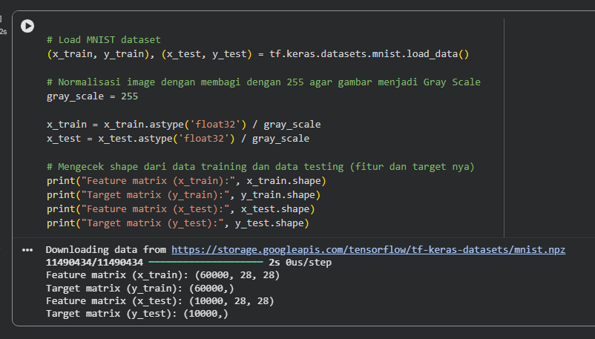

Membangun Model Jaringan Syarat Tiruan (Single Layer Perceptron)
Pada Single Layer Perceptron kita hanya menggunakan 1 buah Hidden layer. Pertama-tama kita akan membuat model Sequential. Sequential mencerminkan suatu model neural network yang berurutan, dimana output dari suatu layer menjadi input bagi layer di belakangnya. Kemudian, kita akan mengubah gambar input yang berupa data 2 dimensi menjadi data 1 dimensi dengan menggunakan Flatten Layer. Flatten layer ini tidak diperlukan jika data yang kita miliki berupa data 1D (bukan 2D seperti gambar).
Setelah itu, kita akan menambahkan 1 Hidden Layer berukuran 256 yang artinya pada layer tersebut terdapat 256 neuron/node. Kemudian, kita menambahkan layer Output yang memiliki 10 neuron karena akan menghasilkan klasifikasi dari 10 kelas.
Kasus ini tergolong multi-class classification sehingga kita menggunakan fungsi aktivasi Softmax pada output layer dari network yang dibangun
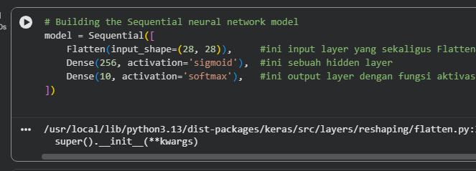

# Compile the neural network model
# Kompilasi menggunakan optimizer "Adam"
# Lost function "sparse_categorical_crossentropy" digunakan untuk kasus klasifikasi dengan jumlah kelas lebih dari 2
# Dalam hal ini jumlah kelas ada 10
# Performa model akan diukur dengan "accuracy"
model.compile(optimizer='adam',
loss='sparse_categorical_crossentropy',
metrics=['accuracy'])

# Training the model
# Model di training dengan 10 epochs, ukuran batch 2000 (cukup besar karena gambar), dan data training dibagi menjadi 80% training dan 20% validasi

history = model.fit(x_train, y_train, epochs=10,
batch_size=2000,
validation_split=0.2)

# Evaluating the model on test data
# Setelah model berhasil di training, selanjutnya model akan dievaluasi dengan data testing

results = model.evaluate(x_test, y_test, verbose=0)
print('Test loss, Test accuracy:', results)

Test loss, Test accuracy: [0.2948724329471588, 0.9186999797821045]

# Visualisasi dari Training and Validation Accuracy/Loss

plt.figure(figsize=(12, 5))

# Plotting Training and Validation Accuracy
plt.subplot(1, 2, 1)
plt.plot(history.history['accuracy'], label='Training Accuracy', color='blue')
plt.plot(history.history['val_accuracy'], label='Validation Accuracy', color='orange')
plt.title('Training and Validation Accuracy', fontsize=14)
plt.xlabel('Epochs', fontsize=12)
plt.ylabel('Accuracy', fontsize=12)
plt.legend()
plt.grid(True)

# Plotting Training and Validation Loss
plt.subplot(1, 2, 2)
plt.plot(history.history['loss'], label='Training Loss', color='blue')
plt.plot(history.history['val_loss'], label='Validation Loss', color='orange')
plt.title('Training and Validation Loss', fontsize=14)
plt.xlabel('Epochs', fontsize=12)
plt.ylabel('Loss', fontsize=12)
plt.legend()
plt.grid(True)

plt.suptitle("Model Training Performance", fontsize=16)
plt.tight_layout()
plt.show()

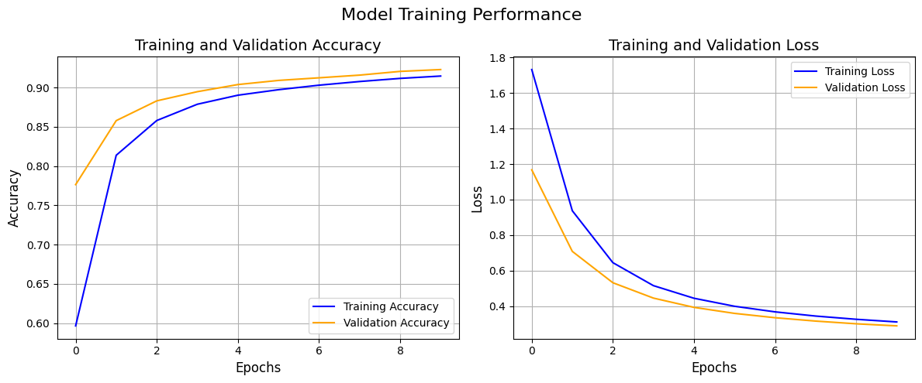

# Simpan model Single Layer Perceptron
model.save('gdrive/My Drive/Colab Notebooks/Deep Learning Labs/Prak01_Data/SingleLayerPerceptron.h5')

